## 《数据库原理》作业3

|  |  |  |  |
| --- | --- | --- | --- |
| 班级 | 姓名 | 学号 | 日期 |
| 计算2114 | 庄佳强 | 202121331104 | 2023.4.10 |

P155

6.

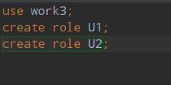

创建角色

1. .grant all privileges on student,class to u1 with grant option ;

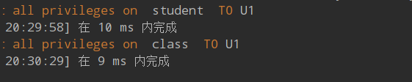

(2)grant select,update(家庭住址),delete on student to u2；

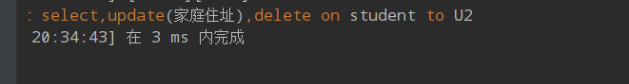

(ps:用户分大小写)

(3)grant select on class to public；

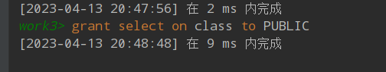

(ps：mysql中没有办法把权限给所有人)

1. grant select,update on student to R1;

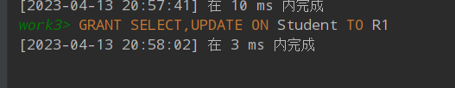

(5)grant R1 to U1 with admin option ;

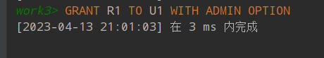

7.

1.GRANT SELECT ON 职工,部门 TO 王明;

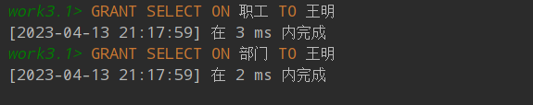

2.GRANT INSERT,DELETE ON 职工,部门 TO 李勇;

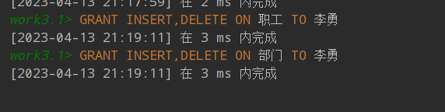

1. GRANT SELECT ON 职工 WHEN USER()=姓名 TO ALL;
2. GRANT SELECT,UPDATE(工资) ON 职工TO 刘星;

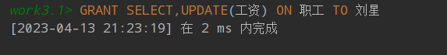

1. grant update on 职工,部门 to 张新;
2. GRANT ALL PRIVILIGES ON 职工,部门TO 周平;
3. CREATE VIEW 部门工资 AS SELECT 部门.名称,MAX(工资),MIN(工资),AVG(工资) FROM 职工,部门WHERE 职工.部门号=部门.部门号GROUP BY 职工.部门号

GRANT SELECT ON 部门工资TO 杨兰;

8.

(1) Revoke Select On 职工,部门 From 王明；

(2) Revoke Insert , Delete On 职工，部门 From 李勇；

(3) Reovke Select On 职工When User ( ) =Name From All ;

(4) Revoke Select , Update On 职工From 刘星；

(5) Revoke update On 职工,部门 From 张新；

(6) Revoke All Priviliges On 职工,部门From 周平；

(7) Revoke Select On 部门工资From 杨兰；Drop View 部门工资

P173

6.

部门表

CREATE TABLE 新部门

(部门号 CHAR(9) PRIMARY KEY,

名称 CHAR(20),

经理名 CHAR(20),

电话 CHAR(20)

);

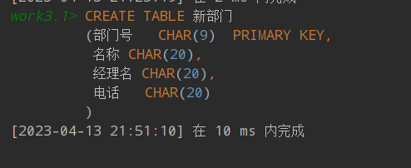

职工表

CREATE TABLE 新职工

(职工号 CHAR(9) PRIMARY KEY,

名字 CHAR(20),

年龄 SMALLINT,

CONSTRAINT C1 CHECK(年龄 <=60),

职务 CHAR(20),

工资 CHAR(20),

部门号 CHAR(9),

FOREIGN KEY (部门号) REFERENCES 新部门(部门号)

);

//FOREIGN KEY (部门号) REFERENCES 新部门(部门号)设置参照引用

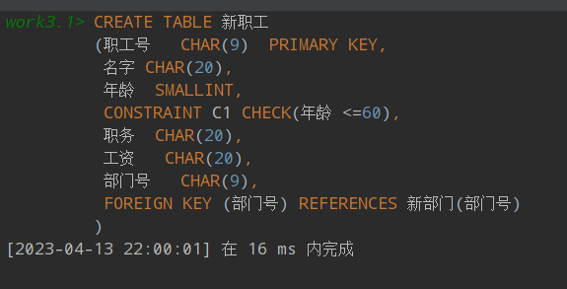

8.

DELIMITER $$

create trigger f1 before insert on female for each row

begin

if (select no from guest)<50

then update guest set no=no+1;

end if;

end

$$

DELIMITER ;

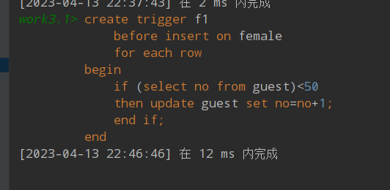

DELIMITER $$

create trigger m before insert on male for each row

begin

if (select no from guest)<50

then update guest set no=no+1;

end if;

end

$$

DELIMITER ;

